

**Kiến thức cần nhớ**

**Ôn tập các số đến lớp triệu; ôn tập phép cộng và phép trừ**

**- Hàng đơn vị, chục, trăm hợp thành lớp đơn vị**

**- Hàng nghìn, chục nghìn, trăm nghìn hợp thành lớp nghìn**

**- Hàng triệu, chục triệu, trăm triệu hợp thành lớp triệu**

**- Khi làm tròn số đến hàng trăm nghìn, ta so sánh chức số hàng chục nghìn với 5. Nếu chữ số đó bé hơn 5 thì làm tròn xuống, còn lại làm tròn lên.**

**Lớp :** ………………

**Họ và tên**: ………………………………

**Bài tập cuối tuần**

**Lớp 4 – Tuần 17**

**Bài tập cuối tuần**

**Lớp 4 – Tuần 10**



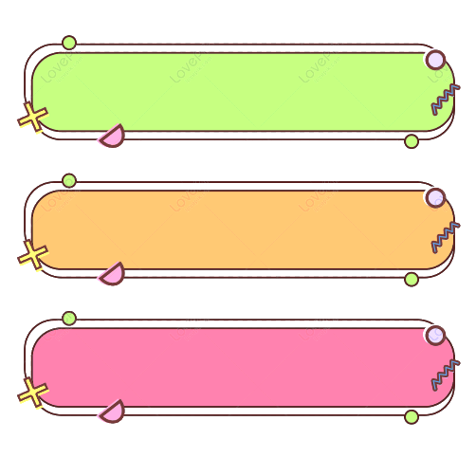

**PHẦN TRẮC NGHIỆM**

**Khoanh vào chữ cái đặt trước câu trả lời đúng:**

Câu 1. Phép cộng các số tự nhiên có những tính chất nào dưới đây?

A. Tính chất giao hoán B. Tính chất kết hợp

C. Tính chất cộng với số 0 D. Tất cả các đáp án trên đều đúng

**Câu 2.** Thực hiện phép tính: 57369 + 8264 + 13725

A. 69348 B. 78348 C. 78258 D. 79358

Câu 3. Tổng của số chẵn lớn nhất có 5 chữ số và số lẻ bé nhất có 5 chữ số là:

A. 109998 B. 109999 C. 110000 D. 110001

Câu 4. Trong các phát biểu sau, phát biểu nào đúng?

A. Góc tù là góc bé hơn góc vuông, góc nhọn lớn hơn góc vuông, góc bẹt bằng hai góc vuông.

B. Góc nhọn bé hơn góc vuông, góc tù bằng hai góc vuông, góc bẹt lớn hơn góc vuông.

C. Góc nhọn nhỏ hơn hoặc bằng góc vuông, góc tù lớn hơn góc vuông, góc bẹt lớn hơn góc vuông.

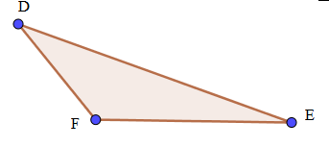D. Góc tù hơn hơn góc vuông nhưng bé hơn góc bẹt, góc nhọn bé hơn góc vuông, góc bẹt bằng hai góc vuông.

Câu 5. Hình vẽ bên có:

A. 2 góc nhọn, 1 góc tù. B. 2 góc nhọn, 1 góc bẹt.

C. 1 góc vuông, 2 góc nhọn D. 2 góc vuông, 1 góc tù

Câu 6. Cho một số có sáu chữ số. Nếu viết thêm chữ số 3 vào bên trái số đó thì ta được số mới hơn số đã cho bao nhiêu đơn vị?

A. 3 000 000 B. 300 000 C.3000 D. 300

Câu 7. Một nhà máy trong hai tháng sản xuất được 38675kg đường. Biết tháng thứ nhất nếu sản xuất thêm 238kg thì sẽ sản xuất được 20 tấn đường. Hỏi tháng thứ hai nhà máy đó sản xuất được bao nhiêu ki-lô-gam đường?

A. 18437kg B. 18913kg C. 18675kg D. 19762kg

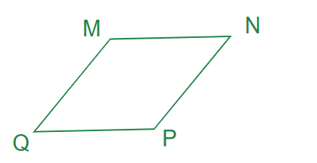Câu 8. Cho hình bình hành MNPQ như hình vẽ:

Những cặp cạnh song song và bằng nhau là:

A. MN và PQ; MN và MQ B. MP và PQ; MN và MQ

C. MQ và NP; MN và QP C. MQ và NP; QN và QP



**Bài 1**



**PHẦN TỰ LUẬN**

**Đặt tính rồi tính:**

|  |  |  |  |
| --- | --- | --- | --- |
| 18 954 + 24 436  ……………………..  ……………………..  ……………………..  **Bài 2** | 89 084 – 26 937  ……………………..  ……………………..  …………………….. | 65 378 + 8276  ……………………..  ……………………..  …………………….. | 157287 – 9198  ……………………  ……………………  …………………… |

**Tính bằng cách thuận tiện:**

3145 + 2496 + 5347 + 7504 + 4653 376 + 3425 – 376 – 425

…………………………………………………………………………………………………….

…………………………………………………………………………………………………….

……………………………………………………………………………………………………..



**Bài 3**

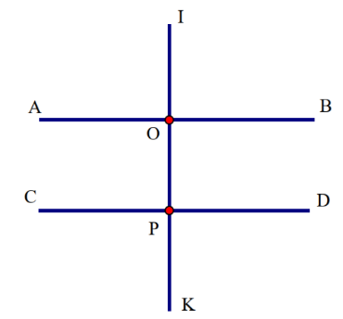 **Quan sát hình, viết tiếp vào chỗ chấm:**

a) Đường thẳng IK vuông góc với đường thẳng ..................và đường thẳng……..........

b) Đường thẳng AB song song với đường thẳng .........................................................



**Bài 4**

**Năm ngoái một công ty lương thực xuất khẩu được 118 600 tấn gạo trong hai quý. Qúy I xuất khẩu được ít hơn Quý II là 550 tấn. Hỏi mỗi Qúy xuất khẩu được bao nhiêu tấn gạo?**

………………………………………………………………………………………………………

………………………………………………………………………………………………………

……………………………………………………………………………………………………….

……………………………………………………………………………………………………….

****……………………………………………………………………………………………………….

**Một hộp đựng 100 viên bi,trong đó có 25 viên bi đỏ, 30 viên bi xanh, 35 viên bi vàng,còn lại là bi đen trắng. Hỏi phải lấy ra ít nhất bao nhiêu viên bi để chắc chắn có ít nhất 10 viên bi cùng màu?**



**ĐỐ**

**VUI**

**…………………………………………………………………………………………………………**

**…………………………………………………………………………………………………………**